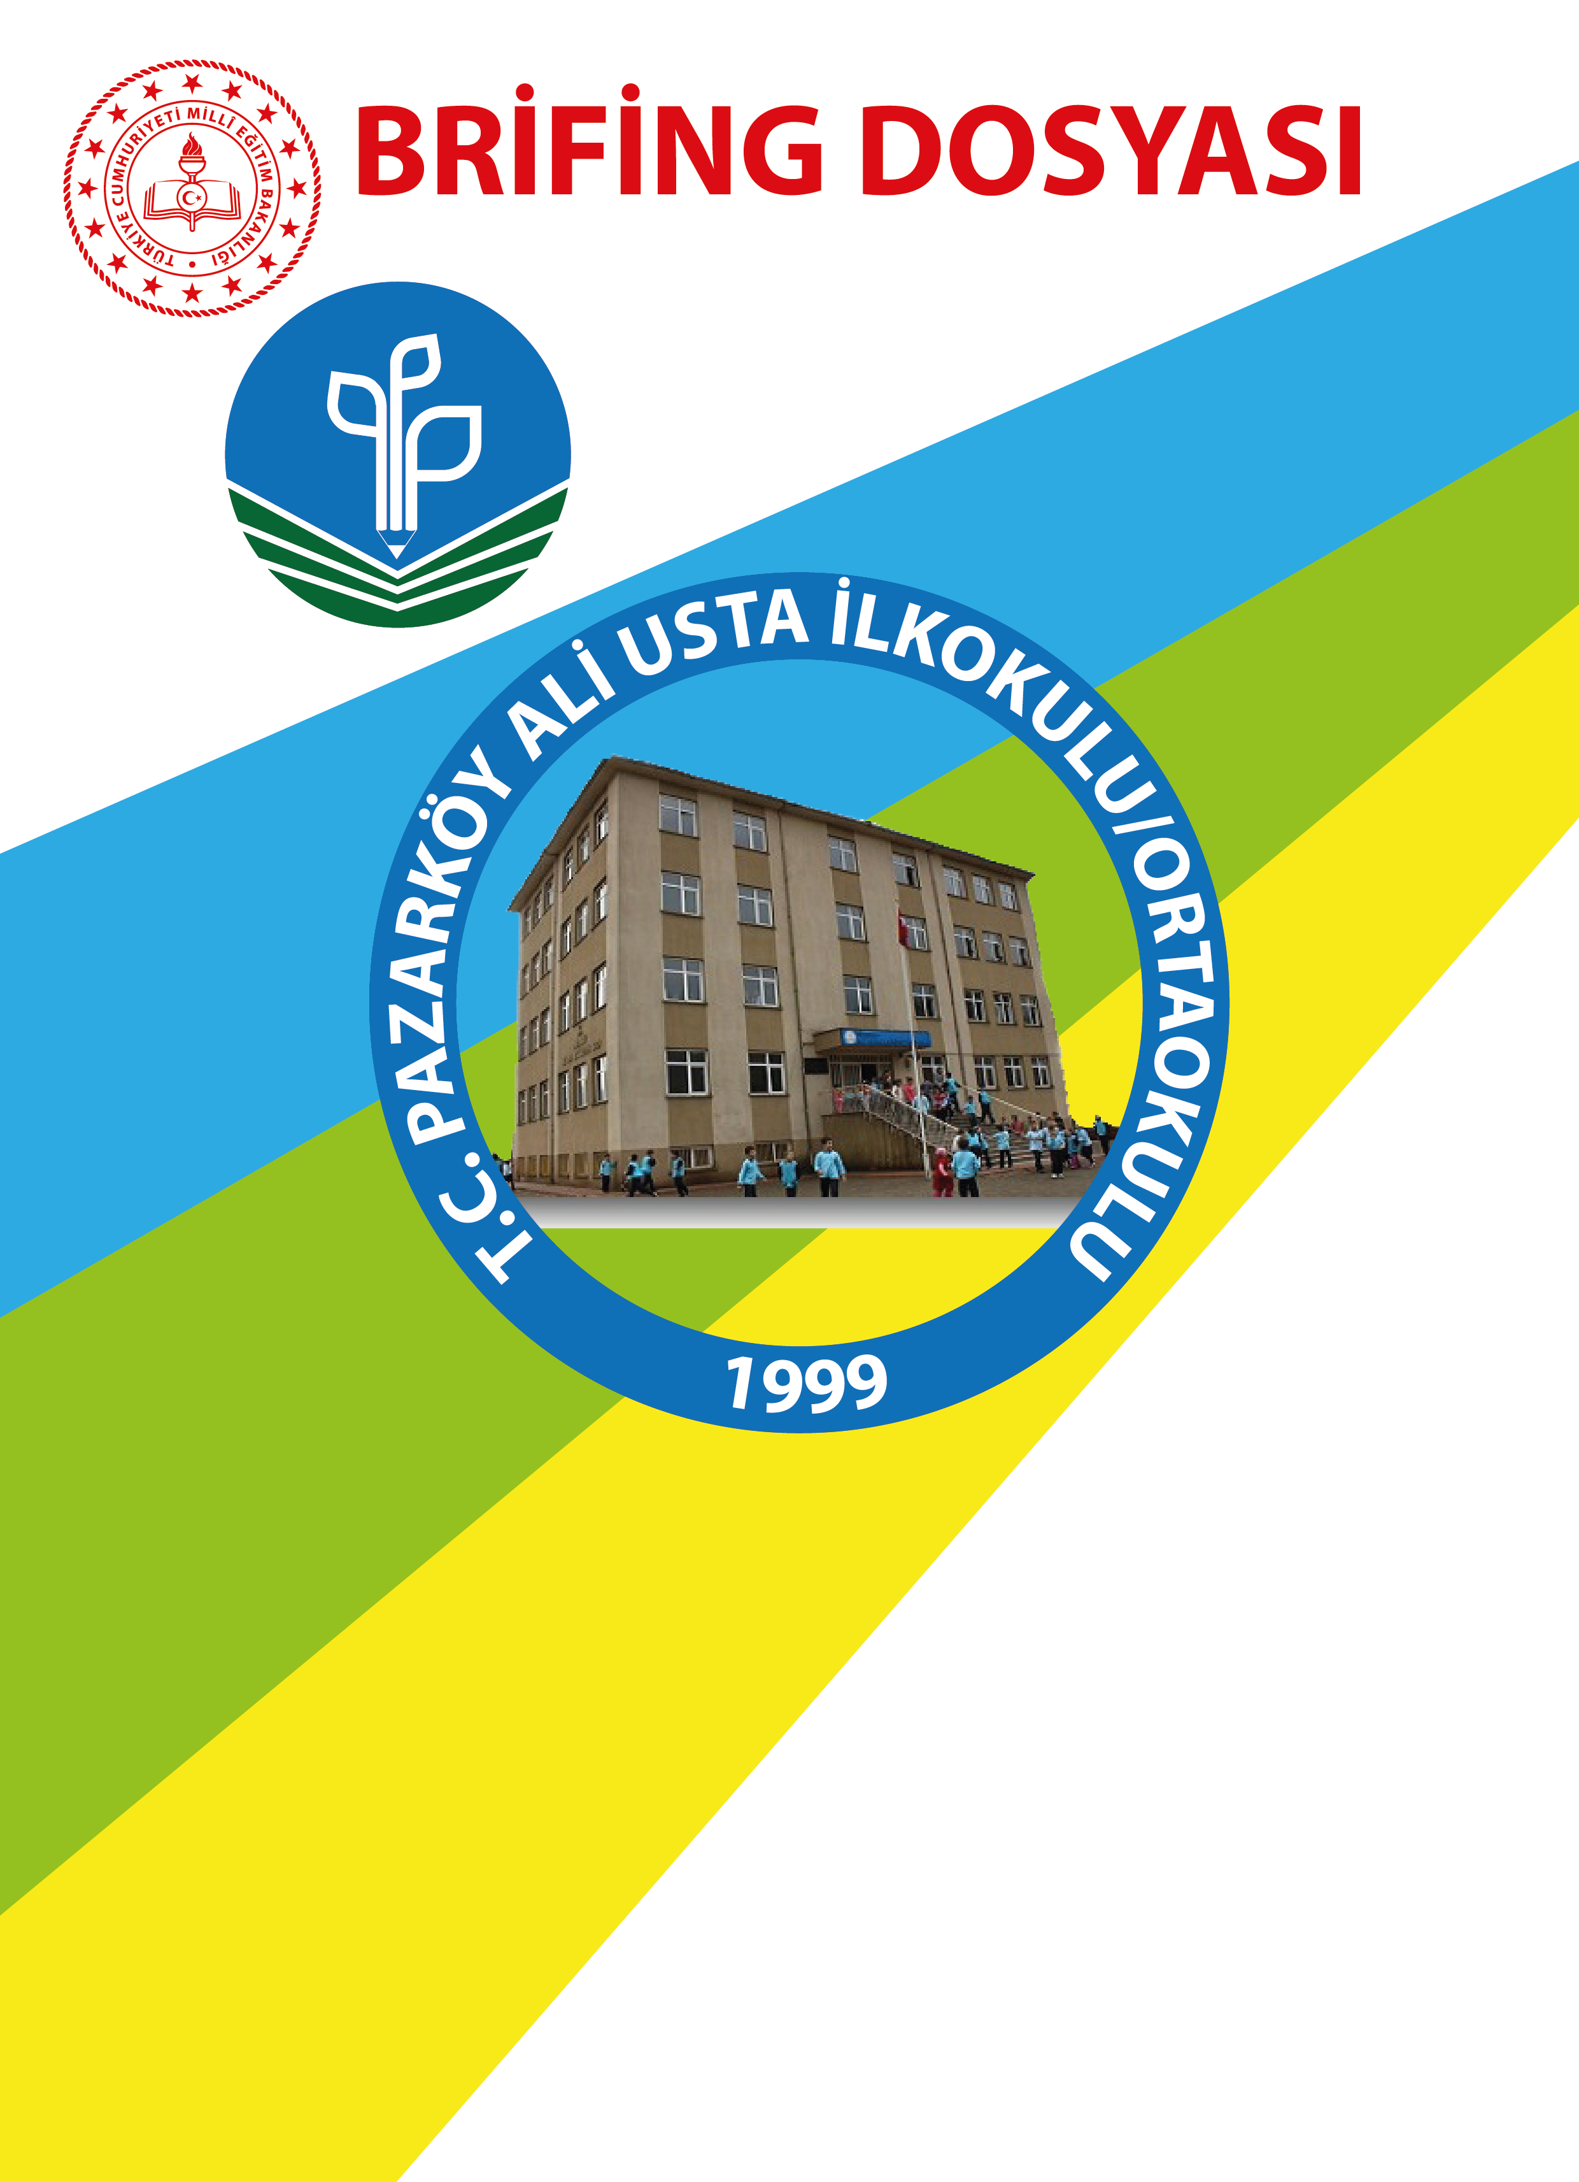

RİZE-MERKEZ
PAZARKÖY ALİ USTA
İLKOKULU/ORTAOKULU
2018-2019 EĞİTİM ÖĞRETİM YILI

Kurum, 1999-2000 eğitim öğretime başladı. Okul, zemin kat dahil 4 kat, 11 derslikten oluşmaktadır.

İlkokul öğrenci sayısı: 97 İlkokul Öğretmen sayısı: 7
Ortaokul öğrenci sayısı: 75 Ortaokul Öğretmen sayısı: 8
Bina alanı: 326 m² Bahçe alanı: 1874 m² Toplam alan: 2200 m²

 Pazarköy Köyü Rize - Güneysu Karayolu Üzeri No:2/1 Merkez / Rize
 0464 234 3008  713032@meb.k12.tr  pazarkoy.meb.k12.tr

Ek-1 28.09.2018

PAZARKÖY ALİ USTA İLKOKULU VE ORTAOKULU PERSONEL LİSTESİ
 | ADI SOYADI | GÖREVİ
1 | İsmail KURTULUŞ | Okul Müdürü/ Sınıf Öğretmeni
2 | Lokman BAYNAZOĞLU | Müdür Yardımcısı/ Sınıf Öğretmeni
3 | Beytullah KURU | Müdür Yardımcısı/Türkçe Öğretmeni
4 | Gülşen KAR | Okulöncesi Öğretmeni
5 | Selime ÖNER AKYÜZ | Sınıf Öğretmeni
6 | Yeter BAYDAR | Sınıf Öğretmeni
7 | Ümmühan CİHANGİR TABAK | Sınıf Öğretmeni
8 | Derya PEHLİVAN BİLGİLİ | Sınıf Öğretmeni
9 | Nurullah MAMATI | Özel Eğitim Sınıf Öğrt.(Ücretli)
10 | Canan BAKIRCI | Özel Eğitim Sınıf Öğrt.(Ücretli)
11 | Mustafa SÖNMEZ | Türkçe Öğretmeni
12 | Selma EROL KÖZLEME | Matematik Öğretmeni (Ücretli)
13 | Fevzi KÖSE | Fen Bilimleri Öğretmeni
14 | Fatih USTA | Sosyal Bilgiler Öğretmeni
15 | Büşra DUMAN | İngilizce Öğretmeni(Ücretli)
16 | Mehmet AVCI | Din Kült. Ahl. Bil. Öğretmeni
17 | Ahmet MUMCU | Beden Eğitimi Öğretmeni
18 | Serbay GÖREN | Bilişim Teknolojileri Öğretmeni
19 | Hüseyin KAZDAL | Yardımcı Hizmetli (Sözleşmeli)
20 | Ayşegül ERDOĞAN | Yardımcı Hizmetli (Sözleşmeli
21 | Aziz GÜRLÜK | Yardımcı Hizmetli

Müdür : 1
Müdür Yardımcısı : 2
Anasınıfı Öğretmeni : 1
Özel Eğitim Sınıf Öğretmeni : 2
Sınıf Öğretmeni : 4
Branş Öğretmeni : 8
Yardımcı Hizmetli : 1 (Kadrolu) + 2 (Sözleşmeli)
Toplam Personel : 21
İsmail KURTULUŞ
Okul Müdürü
I. BÖLÜM
A) OKULUN ADI : PAZARKÖY ALİ USTA İLK0KULU-
ORTAOKULU
B) EĞİTİME BAŞLADIĞI TARİH : 1952-1953
C) OKULUN ADRESİ : PAZARKÖY KÖYÜ MERKEZ/RİZE

D) İLETİŞİM BİLGİLERİ
İnternet Sitesi : http://pazarkoy.meb.k12.tr
E-Posta : 713032@.meb.k12.tr
Telefon : 0(464) 2343008

E) VERGİ NUMARASI : İlkokul : 7230423868
Ortaokul : 7230313674
Aile Birliği : 7230314634

F) AMAÇLARI :
Pazarköy, Pekmezli, Taşpınar ve Zincirliköprü Köylerinde ikamet eden öğrenim çağındaki çocukların Temel Eğitimini sağlamak. Milli Eğitim Temel Kanunundaki belirtilen amaçlar doğrultusunda Türk insanının yetiştirmek, ortaöğretime öğrenci hazırlamak. Öğrencilerin becerilerini ortaya çıkarmak, meslek seçiminde kabiliyetleri alanında yönlendirmeyi amaçlamaktadır.

G) SEVİYESİ : İlköğretim Kurumu/İlkokul ve Ortaokul
Ğ) ÖĞRENİM ŞEKLİ : Normal
H) OKUTULAN YABANCI DİL : İngilizce

I) KİTAPLIKTAKİ KİTAP
SAYISI : 500
İ) OKUL MÜDÜRÜ : İsmail KURTULUŞ
J) MÜDÜR YARDIMCILARI : Lokman BAYNAZOĞLU (İlkokul)
: Beytullah KURU (Ortaokul)

II. BÖLÜM
A) OKULUN TARİHÇESİ
Eski okulumuz 1951 yılında yapılmıştır. 1952 – 1953 yılında eğitim ve öğretime başlamıştır. 1999 yılına kadar eski okulumuz eğitim ve öğretime devam etmiştir. Eski okulumuzda önemli şahsiyetler okuyup mezun olmuştur. Milli Eğitim Bakan Yardımcısı İbrahim ER, Adalet Eski Bakanı Kenan İPEK, Eski Millet Vekili Abdülkadir KART eski okulumuzdan mezun olmuştur. Eski okulumuzun adı Pazarköy İlkokulu idi.
Yeni okul binamız, 1999 - 2000 eğitim ve öğretim yılında hizmete başlamıştır. Okulumuzun yeri işadamı Tahsin USTA tarafından satın alınmıştır. Okul binası devlet tarafından yapılmıştır. Ayrıca iç donanım eşyası Tahsin USTA tarafından alınmıştır. Yeni okulumuzun adı, Pazarköy Ali Usta İlkokulu/Ortaokulu’dur. Yeni okula Tahsin USTA’nın babasının adı verilmiştir.
2012 -2013 eğitim-öğretim yılı 12 yıllık zorunlu eğitim uygulamasıyla ilkokul ve ortaokul bir arada bu binada hizmet vermektedir. 2015- 2016 Eğitim – öğretim yılı itibariyle okulumuz bünyesinde 11 derslik, 11 şube, 1 müdür odası, 2 müdür yardımcısı odası, 1 öğretmenler odası, 1 Fen ve Teknoloji Laboratuvarı, 1 Kütüphane, 1 Depo, 1 Arşiv, 1 Spor Odası, 1 Çok Amaçlı Salon bulunmaktadır. Okulumuza 2015-2016 eğitim öğretim yılı ilk döneminde fatih projesi kapsamında 15 adet etkileşimli tahta takılmıştır. Okulumuz 03.03.2016 tarihinde Beyaz Bayrak ve Beslenme Dostu Okul Sertifikası almaya hak kazanmıştır.
Okulun kuruluşundan 12.12.2018 tarihine kadar görev yapan müdürlerin isimleri şunlardır: Abdullah KABİL, Hüseyin Avni AK, Hamdı ER, Mehmet KABA, Hasan ÖZGÜLER, Hasan KARACA, Mehmet TÜRER, Hayrettin YILDIZ İsa SALCAN, Memiş YAZICI, Ali ATASOY, Dursunali KÜÇÜKMUSTAFA, İsmail KURTULUŞ.

B) OKULUN ÖZELLİKLERİ : Gündüzlü ve Karma
C) OKULA GİRİŞ İÇİN ÖZEL
ŞARTLAR : Yoktur.

Ç) OKUTULAN SEÇMELİ DERSLER :
2018- 2019 eğitim ve öğretim yılında okulumuzda okutulacak seçmeli dersler velilerin isteği doğrultusunda 03.09.2018 tarihinde yapılan Öğretmenler Kurul toplantısında seçilerek uygulanması kararlaştırıldı.
5/A Sınıfı Seçmeli Dersler: Kur’ an-ı Kerim (2 saat), Yazarlık ve Yazma Becerileri (2 saat), Bilim Uygulamaları (2 saat),
6/A Sınıfı Seçmeli Dersler: Hukuk ve Adalet (2 Saat), İngilizce (2 Saat), Kur’an-ı Kerim (2 Saat),
7/A Sınıfı Seçmeli Dersler: Kur’an-ı Kerim (2 saat), Matematik Uygulamaları (2 saat), Bilişim Teknolojileri ve Yazılım (2 saat),
7/B Sınıfı Seçmeli Dersler: Medya Okur Yazarlığı (2 saat), Temel Dini Bilgiler (2 saat), Bilişim Teknolojileri ve Yazılım (2 Saat),
8/A Sınıfı Seçmeli Dersler: Bilim Uygulamaları (2 saat), İngilizce (2 saat), Matematik Uygulamaları (2 saat),
5, 6, 7 ve 8.sınıflarda seçmeli dersler toplam 5 şubede 35 saat okutulmaktadır.

D) ÖĞRENCİ BAŞARILARI
2016-2017 Eğitim Öğretim Yılında okulumuzdan mezun olup Ortaöğretim kurumlarından;
Sosyal Bilimler Lisesi 3,
Fatih Anadolu Lisesi 4,
Anadolu Lisesi 3, TİAL 2,
Ali Metin Kazancı Rize Lisesi 3,
Sağlık Meslek lisesine 2,
İmam Hatip Liselerine 3,
Hasan Kemal Mesleki Teknik Anadolu Liselerine 1,
Hasan Kemal Mesleki Teknik Anadolu Liselerine sınavlı bölüme 1,
Tevfik İleri Mesleki Teknik Anadolu Liselerine 2,
Spor Lisesine 1 öğrenci yerleşmiştir.

Öğrencilerimizin bilişim teknolojilerini etkili kullanabilme ve kodlama becerilerini geliştirme amacıyla okulumuzda KODLARİZE Projesi titizlikle yürütülmekte; aynı zamanda İngilizce öğretmeni tarafından bilişim teknolojileri sınıfında Dyned projesi de uygulanmaktadır. Okul bünyesinde öğretmenler kurulu tarafından belirlenen kriterlere göre ayın sınıfı uygulaması yapılmaktadır. Ayın sınıfına rehber öğretmeni tarafından her ay bir sosyal etkinlik faaliyeti yapılmaktadır. Okulumuzda Destekleme ve Yetiştirme Kursları ile öğrencilerin akademik başarılarını artırmaya yönelik faaliyetlerin yanında öğrencilerin sosyalleşme becerilerini geliştirmek için gezi, gözlem vb. etkinlikler de yapılmaktadır.

III. BÖLÜM
OKULUN BİNA DURUMU

A) BİNANIN ÖZELLİKLERİ
Okulumuz bodrum katı dahil 5 kattan oluşmaktadır. Bina betonarme olup kalorifer sistemi ile ısınmaktadır. 2200 metre kare bahçesi bulunmaktadır.
a. BAHÇENİN ALANI : 1874 metrekaredir. Ön bahçe bordürlü b. İTA DUVARI : Var
c. ARSA DURUMU : Tapu kaydı 2200 metrekare
d. ISITMA DURUMU : Kalorifer
e. İÇME SUYU : Şebeke suyu (Güneysu Belediyesi)

C) OKUL VE SINIF KİTAPLIKLARI :
Okulumuzun ilkokul sınıflarında sınıf kitaplıkları bulunmaktadır. Ayrıca 3. katta öğrencilerin faydalanabileceği 1 kütüphane bulunmaktadır.

D) DEPO VE ANBAR DURUMU :
Okulumuzda depo olarak kullandığımız 3. Katta ve Bodrum katta toplam 2 adet oda bulunmaktadır.

E. DİĞER SOSYAL ETKİNLİKLER :
Okulumuzda ulusal bayramlarda bahçede bütün öğrencilerin katılımı ile ilkokul ve ortaokul ve okul öncesi şenlikleri düzenlenmektedir.

IV. BÖLÜM
PERSONEL DURUMU
Yönetici norm kadro sayısı olarak 1 müdür, 2 müdür yardımcısı olmak üzere 3 norm bulunmaktadır.

A) YÖNETİCİ SAYISI
1- MÜDÜR : 1
2. MÜDÜR YARDIMCISI : 2
B) ÖĞRETMEN SAYISI
1. KADROLU ÖĞRETMEN SAYISI : İlkokul (7), Ortaokul (8)
2. ÜCRETLİ ÖĞRETMEN SAYISI : 4
3. BAŞKA OKULA GÖREVLENDİRİLEN
ÖĞRETMEN SAYISI : 1
4. ANASINIFI ÖĞRETMENİ SAYISI : 1
5. ÖZEL EĞİTİM SINIF
ÖĞRETMENİ SAYISI : 4
6. ÜCRETLİ ÖĞRETMEN SAYISI : 4

C) YARDIMCI HİZMETLİ PERSONEL
1. KADROLU : 1
2. SÖZLEŞMELİ : 2

TOPLAM PERSONEL SAYISI : 18

Ç) PERSONELİN ADI VE GÖREVLERİ (Ek-1)

V. BÖLÜM
A) İLKOKUL ÖĞRENCİ SAYILARI
SINIFLAR | ŞUBE SAYISI | ERKEK | KIZ | TOPLAM
ANASINIFI | 1 | 6 | 10 | 16
1.SINIF | 1 | 12 | 10 | 22
2.SINIF | 1 | 11 | 10 | 21
3.SINIF | 1 | 10 | 6 | 16
4.SINIF | 1 | 8 | 13 | 21
Özel Eğitim | 1 | 1 | 0 | 1
Toplam | 6 | 48 | 49 | 97
İlkokul Toplam Öğrenci sayısı: 97

B) ORTAOKUL ÖĞRENCİ SAYILARI
SINIFLAR | ŞUBE SAYISI | ERKEK | KIZ | TOPLAM
.SINIF | 1 | 7 | 4 | 11
6.SINIF | 1 | 5 | 4 | 9
7.SINIF | 2 | 11 | 21 | 32
8.SINIF | 1 | 10 | 13 | 23
Toplamlar | 5 | 30 | 45 | 75
Ortaokul Toplam Öğrenci Sayısı: 75

C) İLKOKUL VE ORTAOKUL PERSONELİN ADI VE GÖREVLERİ (Ek-1)

Not: 02.10.2018 tarihi itibarıyla güncellenmiştir.

02.10.2018
Kayıtlarımıza Uygundur.
İsmail KURTULUŞ
Okul Müdürü

